**5 «а» класс** 29 .05.2020г Тема урока « Повторение. Решение задач на уменьшение, увеличение чисел в несколько раз»

**Положи перед собой 2 кружка. Увеличь их число на 5, затем уменьши на з. Сколько стало кружков?**

**Как увеличить число на несколько единиц? А как уменьшить?**

Решение:



2 + 5 = 7

7 – 2 = 5   **Увеличить число на несколько единиц, значит прибавить несколько единиц, а уменьшить  — вычесть несколько единиц.**

**2. Практическая работа 2**

**Положи перед собой 3 кружка. Увеличь их число в 4 раза, затем уменьши в 6 раз. Сколько стало кружков?**

[₽](https://direct.yandex.ru/?partner)[](https://an.yandex.ru/count/Wc0ejI_zO2m2jH80z1qRbjCLRchf4WK0B0CEsCvU000003Zwyl_trm680QJfw0UG0O32fS_3W8200fW1WCAbpqEW0Vp1g07ymQNFGxW1ZEwWf1_00GBO0OxCfn_W0RAxdX_e0QO2-07MhDw-0OW21g02kelx5xa2k9hN2ngMHyNm0jAJtSa2W7km0mJe1EKc-0JoaXQ81PAY3905yf8Me0Nnu0Qe1TxG1R05tj05k0NUqApM0c0WHCPXBJi0qGPWIA-qOYqx06y0002f1pMPH2zGtO8ek0U01GJ2aDt5_GlmFyaAh6POx6DpyWog2n3JMTpnDPa008g_Ih2dfkWBag8Cy0iAY0pMhDw-0QaCW9nDinhghJ_e31kO3URABp-W3i24FRMomeJxgRV1ADaFu0y1W13nzEWOa12hwQwVvkZGsYUAW0BG4FAEqAtAlGpW4Q_MMUWHc-w_rkRaWCnNGAVgG6pWGcy_5U8_wHAUy6W-6g5j10Ae4yBWuTNBiUhPtE0Jtj05Y1Jdgw2BzT_eX_41e1JUq0Me5FAIw9hgzGNW507e50JG5UYQwlK5s1N1YlRieu-y_6Fme1RGXhRs1R0MlGF95j0MrgpUlW615vWNeDcDAAWN2RWN0S0N0TWNm8Gzu1UexuJs1UWN0IC0DEJmeUJhiZdHKVL64U2Xgb95OmKFIVv73Fp470oCeOgPeKqagvZNIm2oWiQaXDh6h1plOm8mlTDZzvmjSxcuEp41NEBewq0miCOzFOCgZQ4ybemZkB3rODV-T6EbgPuYk0FcY9hvzr1q1hjaslW0YbbC0W00~1?stat-id=6&test-tag=540959796418561&format-type=54&actual-format=40&banner-test-tags=eyI3MjA1NzYwMzExMzY2MDU0NCI6IjMyNzY5In0=)[Обращение настоятеля храма!Сбор средств на восстановление храма в честь Успения Богородицы! Просьба о помощи!Узнать большеуспениебогородицы.рф](https://an.yandex.ru/count/Wc0ejI_zO2m2jH80z1qRbjCLRchf4WK0B0CEsCvU000003Zwyl_trm680QJfw0UG0O32fS_3W8200fW1WCAbpqEW0Vp1g07ymQNFGxW1ZEwWf1_00GBO0OxCfn_W0RAxdX_e0QO2-07MhDw-0OW21g02kelx5xa2k9hN2ngMHyNm0jAJtSa2W7km0mJe1EKc-0JoaXQ81PAY3905yf8Me0Nnu0Qe1TxG1R05tj05k0NUqApM0c0WHCPXBJi0qGPWIA-qOYqx06y0002f1pMPH2zGtO8ek0U01GJ2aDt5_GlmFyaAh6POx6DpyWog2n3JMTpnDPa008g_Ih2dfkWBag8Cy0iAY0pMhDw-0QaCW9nDinhghJ_e31kO3URABp-W3i24FRMomeJxgRV1ADaFu0y1W13nzEWOa12hwQwVvkZGsYUAW0BG4FAEqAtAlGpW4Q_MMUWHc-w_rkRaWCnNGAVgG6pWGcy_5U8_wHAUy6W-6g5j10Ae4yBWuTNBiUhPtE0Jtj05Y1Jdgw2BzT_eX_41e1JUq0Me5FAIw9hgzGNW507e50JG5UYQwlK5s1N1YlRieu-y_6Fme1RGXhRs1R0MlGF95j0MrgpUlW615vWNeDcDAAWN2RWN0S0N0TWNm8Gzu1UexuJs1UWN0IC0DEJmeUJhiZdHKVL64U2Xgb95OmKFIVv73Fp470oCeOgPeKqagvZNIm2oWiQaXDh6h1plOm8mlTDZzvmjSxcuEp41NEBewq0miCOzFOCgZQ4ybemZkB3rODV-T6EbgPuYk0FcY9hvzr1q1hjaslW0YbbC0W00~1?stat-id=6&test-tag=540959796418561&format-type=54&actual-format=40&banner-test-tags=eyI3MjA1NzYwMzExMzY2MDU0NCI6IjMyNzY5In0%3D)

**Как увеличить  и  как уменьшить число в несколько раз?**

Решение:

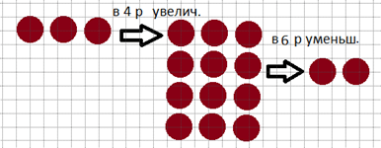

Увеличить  число  в 4 раза, значит, умножить его на 4, уменьшить в 6 раз – разделить на 6.

**3. Увеличь в 2 раза число 5. Уменьши в 2 раза  число 6. Сделай рисунки.**

Решение:

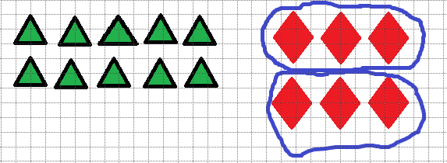

**4.   1)  Увеличь число 3 : в 5 раз; на 5; в 7 раз; на 7.**

**2)  Уменьши число 12: в 6 раз; на 6; в 4 раза; на 4.**

Решение:

1) 3 ∙ 5 = 15         3 + 5 = 8                   3 ∙ 7 = 21         3 + 7 = 10

2) 12 : 6 = 2          16 – 6 = 6                12 : 4 = 3         12 – 4 = 8

**5. Подбери для каждой  цветной карточки подходящие выражения:**

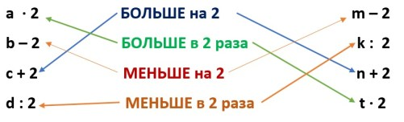

**6. 1) Увеличь число х: в 4 раза; на 4; в 9 раз; на 9.**

**2) Уменьши число у: в 3 раза; на 3; в 10 раз; на 10.**

Решение:

1) х ∙ 4                     х + 4                   х ∙ 9             х + 9

2) у : 3                     у – 3                у : 10         у – 10

**7. Прочитай задачи. Чем они похожи и чем различаются? Реши их по действиям и составь выражения.**

**а) В первой лодке 8 гребцов, а во второй – в 2 раза меньше. Сколько гребцов во второй лодке? Сколько всего гребцов?**

**б) В классе 8 девочек, а мальчиков – в 2 раз больше. Сколько в классе мальчиков? Сколько всего учеников?**

**Какое действие в выражениях следует делать первым? Почему?**

Решение:

а) 1) 8 : 2 = 4(гр.) – во второй лодке.

     2)8 + 4 = 12(гр.)  — всего.

8 + 8 : 2 = 12(гр.)    Ответ: 4 гребца; 12 гребцов.

б)  1) 8 ∙ 2 = 16 (м.) – в классе

      2)  8 + 16 = 24 (уч.) – всего в классе.

8 ∙ 2 + 8 = 24 (уч.)   Ответ: 16 мальчиков, 24 ученика.

Похожи тем, что обе решаются в 2 действия, первым действием находим второе число, которое больше или меньше первого в несколько раз, второе действие – сумма чисел.

Различие: в первой задаче второе число в 2 раза меньше , во второй – в два раза больше. Первым действием находим второе число, а потом их сумму. Согласно порядка действий в выражении.

**8. Составь таблицу в тетради:**

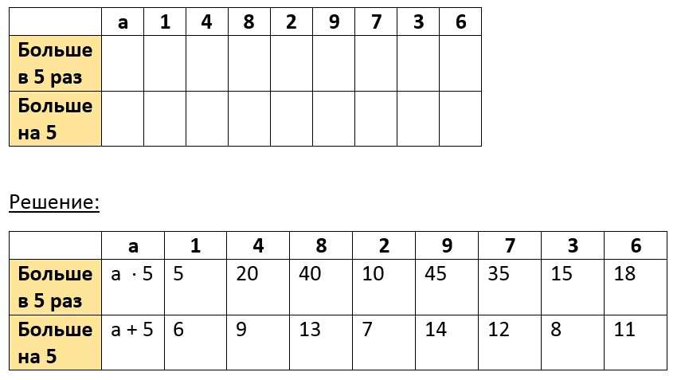

**9. Найди числа, кратные 5, и представь их в виде 5 ∙k.**

**9       8    15    2    28   10   25   17   5   23   11   20**

**34   40   42  16  45   48   21   16   30   12   14   37**

Решение:

15 = 5 ∙ 3           10 = 5 ∙ 2      25 =5 ∙ 5         5 =   5 ∙ 1               20 = 5 ∙ 4

40 = 5 ∙ 8            45 = 5 ∙ 9      30 = 5 ∙ 6

**10. Выполни действия:**

20 : 5 : 2                        12 – 3 ∙ 3 + 5 ∙ 5

4  ∙ 10 : 8                       7 ∙ 2 + 10 : 5 — 4 ∙ 4

17 – 45 : 5                     6 : (3 ∙ 2) + (5 ∙ 4) ∙ 0

30 : 6 + 3 ∙ 9                   (9 + 6) : 5 – 0 : ( 3 ∙ 8)

Решение:

20 : 5 : 2 = 4 : 2 = 2                     12 – 3 ∙ 3 + 5 ∙ 5 = 12 – 9 +25 = 3 + 25 = 28

4  ∙ 10 : 8 = 40 : 8 =5                   7 ∙ 2 + 10 : 5 — 4 ∙ 4 = 14 + 2 – 16 = 0

17 – 45 : 5 = 17 – 9 = 8               6 : (3 ∙ 2) + (5 ∙ 4) ∙ 0 = 6 : 6 + 20 ∙ 0 = 2

30 : 6 + 3 ∙ 9 = 5 + 27 = 23          (9 + 6) : 5 – 0 : ( 3 ∙ 8) = 15 : 5 – 0 = 3

**11. Найди значения выражений:**

6 ∙ 3 + 5 ∙ (42 – 36)                      35 : 5 ∙ 4 + 16 : 2 ∙ 5

35 : 5 ∙ 4 + 16 : 2 ∙ 5                    28 + (9 + 5) : 2 – 4 ∙ 8

Решение:

6 ∙ 3 + 5 ∙ (42 – 36) = 18 + 5 ∙ 6 = 48

35 : 5 ∙ 4 + 16 : 2 ∙ 5 = 7 ∙ 4 + 8 ∙ 5 = 28 + 40 = 68

35 : 5 ∙ 4 + 16 : 2 ∙ 5 = 100 – 16 : 4 ∙ 5 – 24 = 100 – 20 – 24 = 80 -24 = 56

28 + (9 + 5) : 2 – 4 ∙ 8 = 28 + 14 : 2 – 32 = 28 + 7 – 32 = 35 – 32 = 3

**12. Реши уравнения с комментированием и сделай проверку:**

**5 ∙ х = 45                     40 : х = 8                          х : 5 = 7**

Решение:

5 ∙ х = 45

ч  ∙ х  =  Ц   чтобы найти часть, надо целое разделить на другую часть

х = 45 : 5

х = 9

Проверка:

5 ∙ 9 = 45

   45 = 45

40 : х = 8

Ц : х = ч чтобы найти часть, надо целое разделить на другую часть

Х =  40 : 8

Х = 5

 Проверка:

40 : 5 = 8

       8 = 8

х : 5 = 7

х : ч = ч  Чтобы найти целое, части надо перемножить

х = 5 ∙ 7

х = 35

Проверка:

35 : 5 = 7

      7 = 7

**13. Рассмотри монеты на картинке. Представь эту же сумму денег наименьшим возможным числом монет.**

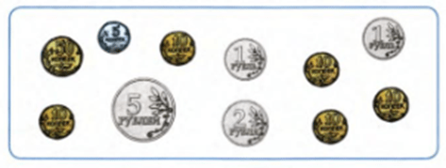

Решение:

5 +2 + 1 + 1 = 9 (руб.) рублевыми монетами

10 ∙ 5 + 50 + 5 = 105 (коп.)  = 1 руб. 5 коп

Всего 10 руб. 5 коп.

Ответ:    1 монета 10 руб. и одна монета – 5 коп.

**14. Найди наименьшее число монет, которыми можно выдать сдачу.**

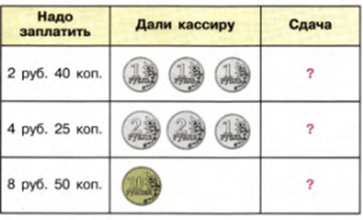

Видеоурок: https://vk.com/video319772972_456239138